**Mejores prácticas de diseño**

**Introducción**

La explosión del análisis de datos ha abierto nuevas oportunidades para que las organizaciones obtengan información sobre sus datos y tomen decisiones basadas en ellos. Con herramientas como Microsoft Power BI, incluso los usuarios sin conocimientos técnicos pueden crear y compartir cuadros de mando e informes. Sin embargo, es crucial asegurarse de que estos informes sean accesibles para todos, incluidos los discapacitados. Siguiendo las mejores prácticas en el diseño de informes accesibles, estará permitiendo que más personas accedan a los datos, los comprendan y los utilicen.

**Mejores prácticas para diseñar informes de Power BI accesibles**

**Elija esquemas de color accesibles**

Una de las primeras consideraciones para diseñar informes accesibles es la selección de colores. Evite los colores difíciles de diferenciar para las personas con daltonismo o baja visión. En su lugar, utilice una paleta apta para daltónicos y asegúrese de que los colores utilizados en gráficos, diagramas y otros elementos visuales tengan una alta relación de contraste con sus fondos para mejorar la legibilidad y la accesibilidad. Utilice herramientas como el *comprobador de contraste de colores de las WCAG* para comprobar el contraste de colores y garantizar la claridad visual. Además, proporcionar datos en formatos alternativos, como patrones o texturas, puede mejorar la comprensión de los usuarios con daltonismo. Por ejemplo, puede utilizar marcadores en lugar de basarse únicamente en el color para transmitir la información, a fin de garantizar que los usuarios con deficiencias de visión cromática puedan distinguir entre las distintas series de datos.

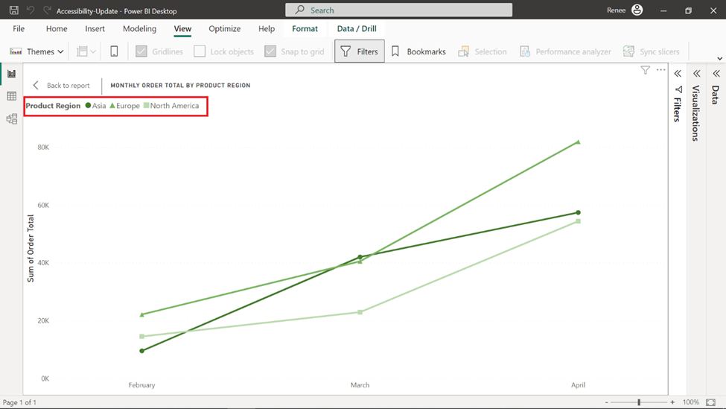

**Utilice una tipografía clara**

Las fuentes deben ser legibles y fáciles de distinguir. Limítese a las fuentes sans-serif, como Arial o Verdana, y evite las fuentes demasiado decorativas. Asegúrese de que el tamaño del texto es lo suficientemente grande como para que lo puedan leer fácilmente las personas con baja visión. Evite utilizar únicamente el color para transmitir información; en su lugar, utilice patrones, etiquetas o texto adicional para proporcionar contexto.

**Haga accesibles los elementos interactivos**

Power BI ofrece varias funciones interactivas, como cortadores, botones y opciones de exploración. Asegúrese de que se puede acceder a estos elementos, manejarlos y navegar por ellos con un teclado. La navegación con el teclado es un aspecto crítico de la accesibilidad de los informes, ya que muchos usuarios dependen únicamente de la introducción de datos con el teclado. Establecer un orden de tabulación lógico garantiza que los usuarios puedan navegar por los elementos del informe de forma sistemática, mejorando la experiencia general del usuario. Asimismo, asegúrese de proporcionar texto descriptivo o información sobre herramientas para los elementos interactivos. Los lectores de pantalla deben ser capaces de leer las descripciones de texto, permitiendo a los usuarios con deficiencias visuales interactuar con su informe.

**Proporcione descripciones y texto alt para las imágenes**

Cuando incluya imágenes, gráficos u otros elementos visuales en su informe, proporcione siempre un texto alternativo descriptivo. Este texto será leído por los lectores de pantalla, ayudando a los usuarios con deficiencias visuales a comprender el contenido. Del mismo modo, mejore la comprensión del informe utilizando títulos claros y descriptivos para los elementos visuales y las páginas del informe. Mantenga las descripciones concisas pero informativas, y evite el uso de jerga técnica.

**Pruebe las funciones de accesibilidad**

Para asegurarse de que sus informes son totalmente accesibles, pruébelos utilizando lectores de pantalla u otras tecnologías de asistencia, escenarios simulados de baja visión, complementos del navegador y pruebas de estrabismo. Asegúrese de probar su informe con varias herramientas, ya que algunas pueden interpretar la información de forma diferente. Asimismo, considere la posibilidad de solicitar la opinión de usuarios con discapacidades para mejorar la accesibilidad de su informe.

**Cree tablas de datos accesibles**

Cuando utilice tablas de datos en su informe, asegúrese de que están diseñadas teniendo en cuenta la accesibilidad. Utilice filas y columnas de encabezado para etiquetar los datos y proporcione leyendas claras y concisas para explicar el contenido de la tabla. Evite utilizar celdas combinadas, ya que pueden resultar confusas para los lectores de pantalla. En su lugar, utilice celdas separadas y etiquételas adecuadamente. Además, ofrezca una tabla de datos apta para lectores de pantalla para presentar los datos en un formato alternativo.

**Utilice un lenguaje inclusivo**

Evite el lenguaje que pueda resultar ofensivo o excluyente. El lenguaje debe ser claro, conciso y sin jerga técnica. Recuerde que su objetivo es que sus informes sean lo más comprensibles e inclusivos posible.

**Proporcione múltiples formatos**

Es posible que no todo el mundo pueda acceder o interactuar con su informe de Power BI. Por lo tanto, considere la posibilidad de proporcionar su informe en múltiples formatos, como PDF o archivos Excel. Asegúrese de que estos formatos alternativos también sean accesibles. Por ejemplo, utilice PDF etiquetados que admitan lectores de pantalla y asegúrese de que los archivos Excel estén correctamente estructurados con encabezados y texto alternativo para las imágenes. La imagen siguiente muestra cómo Power BI permite a los usuarios ver los datos en un formato visual tabular utilizando la opción **Mostrar datos** para visuales. Esto resulta beneficioso para quienes tienen dificultades para interpretar datos visuales o prefieren ver los datos en un formato tabular más estructurado. También proporciona una representación textual de los datos visuales que puede ser leída por lectores de pantalla, lo que beneficia a los usuarios con deficiencias visuales.

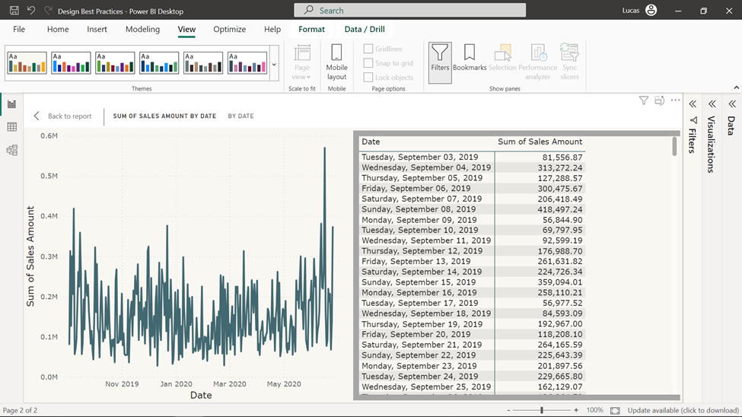

**Tenga en cuenta la accesibilidad cognitiva**

Tenga en cuenta que algunos usuarios pueden tener discapacidades cognitivas que afecten a su capacidad para procesar la información. Simplifique las ideas complejas, divida la información en trozos y utilice listas numeradas o con viñetas para facilitar la lectura de su informe. Además, considere la posibilidad de ofrecer un resumen o un resumen ejecutivo para los usuarios a los que les resulte difícil procesar un informe largo.

**Forme a su equipo**

Es esencial que todas las personas implicadas en la creación de informes sean conscientes de la importancia de la accesibilidad. Proporcione formación y recursos sobre las mejores prácticas para crear informes accesibles. Revise y actualice periódicamente estos recursos para asegurarse de que su equipo está al día de las últimas normas de accesibilidad.

**Lista de comprobación de la accesibilidad de los informes**

Power BI ofrece una práctica lista de comprobación que puede utilizar al crear sus informes para asegurarse de que son accesibles para un público amplio antes de publicarlos.

**Todos los elementos visuales**

* Asegúrese de que el contraste de color entre el título, la etiqueta del eje y el texto de la etiqueta de datos y el fondo es de al menos 4,5:1.
* Evite utilizar el color como único medio para transmitir información. Utilice texto o iconos para complementar o sustituir el color.
* Sustituya la jerga o los acrónimos innecesarios.
* Asegúrese de que se añade texto alternativo a todos los elementos visuales no decorativos de la página
* Compruebe que su página de informe funciona para usuarios con deficiencia de visión cromática.
* Utilice tamaños de encabezado adecuados que correspondan a la jerarquía de la información.

**Rebanadoras**

* Si tiene una colección de varias rebanadoras en las páginas de su informe, asegúrese de que su diseño es coherente en todas las páginas. Utilice el mismo tipo de letra, colores y posición espacial en la medida de lo posible.

**Cuadro de texto**

* Asegúrese de que el contraste de color entre la fuente y el fondo es de al menos 4,5:1.
* Asegúrese de colocar los contenidos del texto en el cuadro de texto alt para que los lectores de pantalla puedan leerlos.

**Interacciones visuales**

* ¿La información clave sólo es accesible a través de una interacción? Si es así, reorganice sus elementos visuales de modo que estén previamente filtrados para que la conclusión importante sea más obvia.
* ¿Utiliza marcadores para la navegación? Pruebe a navegar por su informe con un teclado para asegurarse de que la experiencia es aceptable para los usuarios que sólo utilizan el teclado.

**Orden de clasificación**

* ¿Ha establecido a propósito el orden de clasificación de cada visual en la página? La tabla accesible Mostrar datos muestra los datos en el orden de clasificación que haya establecido en el visual.

**Información sobre herramientas**

* No utilice tooltips para transmitir información importante. Los usuarios con problemas motrices y los que no utilizan ratón tendrán dificultades para acceder a ellos.
* Sí añada información sobre herramientas a los gráficos como información auxiliar. Se incluye en la tabla accesible Mostrar datos de cada visual.

**Vídeo**

* Evite los vídeos que se inician automáticamente al renderizar la página.
* Asegúrese de que su vídeo tiene subtítulos o proporcione una transcripción.

**Audio**

* Evite el audio que se inicie automáticamente al renderizar la página.
* Proporcione una transcripción para cualquier audio.

**Formas**

* Asegúrese de que cualquier forma decorativa esté marcada como oculta en el orden de tabulación para que no sea anunciada por un lector de pantalla.
* Evite utilizar demasiadas formas decorativas hasta el punto de que distraigan.
* Cuando utilice formas para señalar puntos de datos, utilice texto alternativo para explicar lo que se está señalando.

**Imágenes**

* Cuando utilice imágenes para señalar puntos de datos, utilice texto alternativo para explicar lo que se está señalando.
* Asegúrese de que las imágenes decorativas están marcadas como ocultas en el orden de tabulación para que no sean anunciadas por un lector de pantalla.
* Evite utilizar demasiadas imágenes decorativas hasta el punto de que distraigan.

**Visuales de Power BI**

* Compruebe la tabla accesible **Mostrar datos** para los visuales de Power BI. Si la información mostrada no es suficiente, busque otro visual.
* Si utiliza el visual personalizado **Reproducir eje**, asegúrese de que no se reproduce automáticamente. Haga evidente que el usuario debe pulsar el botón de reproducción/pausa para iniciar/detener los valores cambiantes.

**A través de los visuales de la página**

* Establezca el orden de tabulación y desactívelo (marque el elemento como oculto) en cualquier elemento decorativo.

**Conclusión**

Diseñar un informe Power BI eficaz va más allá de la mera presentación de datos. Se trata de comprender a su audiencia, satisfacer sus necesidades y ofrecer los datos de una forma accesible y significativa. Las decisiones que tome, desde el diseño del informe hasta las visualizaciones utilizadas, pueden influir significativamente en la comprensión de la información por parte de su audiencia. Diseñar informes accesibles en Power BI es un paso vital hacia la creación de una cultura basada en datos más inclusiva. Las prácticas descritas anteriormente pueden ayudarle a crear informes accesibles para todos, independientemente de sus capacidades, y garantizar que todos tengan las mismas oportunidades de acceder y beneficiarse de las perspectivas que proporciona el análisis de datos.

Marcar como completo

Me gusta

No me gusta

Informar de un problema